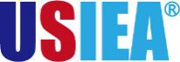

美国加州大学圣地亚哥分校
2020冬季语言文化项目
University of California, San Diego
English Language Programs
2020年1月6日 – 1月31日，或1月21日 – 2月14日（学术英语），
或2月3日 - 2月28日

一、项目综述
参加2020年寒假加州大学圣地亚哥分校访学项目的学生，可申请语言文化课程，课程类型包括学术英语、工程与科技英语、医学英语、以及药学英语等，可以满足不同专业学生有效提升专业领域英语实用技能的需求。

全美国际教育协会作为加州大学圣地亚哥分校在中国的正式授权机构，负责选拔优秀中国大学生，于2020年寒假前往参加加州大学圣地亚哥分校语言文化课程。参加项目的学生与加州大学圣地亚哥分校的在读学生混合编班，由加州大学圣地亚哥分校进行统一的学术管理与学术考核，获得加州大学圣地亚哥分校正式成绩单。

二、特色与优势
- 【融入加州，体验加州大学院校课程】可根据自身实际需求选择不同领域的英语课程，提升专业领域英语的实际运用能力；
- 【加州大学圣地亚哥分校成绩单和学习证书】获得加州大学圣地亚哥分校颁发的成绩单与项目证书，为个人履历添砖加瓦；
- 【和国际学生一起上课，结交各国好友】与来自其它国家的学生共同学习、提高跨文化沟通技能，收获知识与友谊；
- 【尽享校园设施与资源】 获得加州大学圣地亚哥分校学生证，按校方规定充分享受各类校园设施与教育资源；
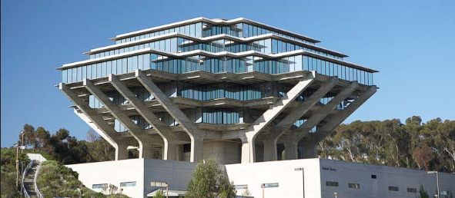
- 【丰富的课外生活安排，Work Hard, Play Harder】丰富多彩的加州文化体验，参观迪士尼乐园、圣地亚哥动物园、海洋世界、环球影城、海滨及内陆沙漠地区、观看体育比赛等。

三、加州大学圣地亚哥分校简介
- 世界级公立研究型大学，加州大学系统十大分校之一；
- 2019年《美国新闻与世界报道》全美大学综合排名第41，全球大学排名第17；2019年Times世界大学排名第30；2018上海交通大学发布的全球高校学术排名第1；
- 位于加利福尼亚州西南部的海滨城市圣地亚哥，风景优美常年阳光灿烂，是美国商业、科技和教育都十分发达的地区。

四、项目详情
【课程日期】
2020年1月6日 – 1月31日，或1月21日 – 2月14日（学术英语），或2月3日 - 2月28日
【课程内容】
课程为期四周，内容丰富、形式多样，以分级小班授课、专题讲座、小组讨论、校园文化实践、参观当地机构、参加中美大学生交流活动等各种形式，强化训练学生的英语听说读写能力、了解美国历史文化。参加项目的学生可根据入学英语水平测试成绩和个人兴趣选择英语口语提高课程（Conversation and Fluency）、学术英语课程（Academic English）、商务英语（Business English）、工程与科技英语（English for Engineering & Technology）、医学英语（Medical English）、以及药学英语（English for Pharmaceutical English）等。
商务英语课程（仅限2月开课）主题包括但不限于：美国商业、市场营销、金融、国际贸易、管理、人力资源、演示技巧、商务谈判、商务会谈、商业术语、商业写作等；
工程与科技英语课程主题包括但不限于：可再生能源、数字信息、生物医药工程、卫星通信、空中机器人、人工智能、机械设计、制造业、设计材料、计算机软件工程、科技写作等；
医药英语课程（仅限1月开课）主题包括但不限于：美国医疗保障体系、患者互动语言、人体解剖生理学、病史采集、创伤与急救、诊断与治疗程序、演讲与医学写作技能的提升等；
药学英语课程（仅限2月开课）主题包括但不限于：药学专业技术写作与注释、学术与专业演讲技巧、美国药物开发与批准程序、美国药物输送系统与实践、药师与患者沟通、药学与制药环境中的专业术语、医学专题的高级阅读与讨论等

【文化活动】
加州大学圣地亚哥分校独特的地理优势使学生与丰富的课余活动近在咫尺，课余可参观迪士尼乐园、圣地亚哥动物园、海洋世界、环球影城、海滨及内陆沙漠地区、观看体育比赛等。
所有参加课程的学生均可获得加州大学圣地亚哥分校正式注册的学生证，凭借学生
证可在项目期内，按校方规定使用学校的校园设施与教育资源，包括图书馆、健身房、活动中心等。

【项目证书】
顺利完成所有课程，并通过学术考核的学生，将获得加州大学圣地亚哥分校出具的正式成绩单及学习证明。

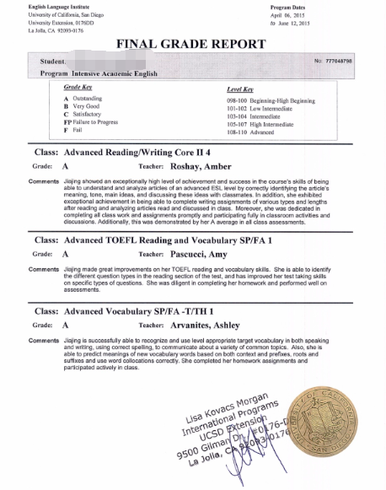 图：UCSD语言项目成绩单

【项目费用】
项目总费用 | 语言文化课程：  4周：约3,755-4,355美元（约合人民币2.6-3万元）
费用包括： | 申请费、学费、杂费、在读期间医疗保险及项目设计与管理费
费用不包括： | 国际机票、签证费、住宿费、个人生活费

五、项目申请
- 选拔要求
- 仅限本校全日制在校生；且成绩优异、道德品质好，在校期间未受过纪律处分，身心健康，能顺利完成在美学习任务；
- 申请要求：具有良好的英语基础；选择工程与技术英语课程、医学英语与药学英语课程的学生需在内测中达到中高级水平。
- 家庭具有一定经济基础，能够提供访学所需学费及生活费；
- 通过全美国际教育协会的项目面试、加州大学圣地亚哥分校的学术审核、以及我校院系及国际交流处的派出资格审核。
- 项目申请录取方式和报名流程
1） 学生本人提出申请，在学校国际合作交流处（外事处）报名；
2） 同时登录项目选拔管理机构 -- 全美国际教育协会网站www.usiea.org 填写《世界
名校访学2019-2020学年冬春项目报名表》，网上报名的时间决定录取的顺序和安排宿舍的顺序；
- 学生申请资料经初步审核后，参加面试确定预录取名单；
- 学生提交正式申请材料并缴纳项目费用，获得学校录取及签证后赴美学习。

———————————————————————————————————————
关于全美国际教育协会
www.usiea.org

US International Education Association全美国际教育协会是在美国注册的非营利机构，旨在通过与中外高校的合作，为每一位大学生提供高品质的世界名校访学机会，共同培养具备全球胜任力的优秀大学生，促进不同文化间的沟通、理解与合作。

全美国际教育协会受美国宾夕法尼亚大学、哥伦比亚大学、波士顿大学、威斯康星大学麦迪逊分校、加州大学伯克利分校、加州大学圣地亚哥分校、加州大学河滨分校、英国剑桥大学、伦敦政治经济学院、加拿大多伦多大学、麦吉尔大学、英属哥伦比亚大学、澳大利亚昆士兰大学、新南威尔士大学、阿德莱德大学等20多所世界级名校的委托，与中国80多所高校合作选拔品学兼优的学生赴海外参加访学项目。

全美国际教育协会在北京、南京、杭州、广州、西安、成都、郑州设有办公室，为中国合作高校和学生提供与访学项目相关的全流程服务。

全美国际教育协会官网：www.usiea.org
全美国际教育协会官微：全美国际访学微刊
项目邮箱咨询：visitucsd@yeah.net

